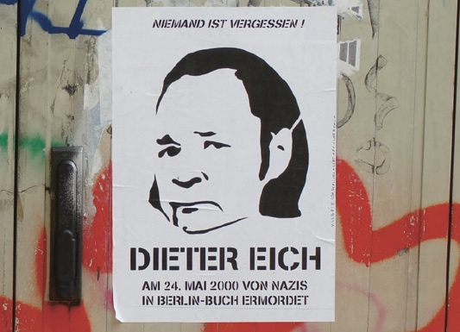
„Rechtsextreme Ansichten zeigen sich nicht nur in Form eindeutiger Parolen, sondern sind in der gesamten Gesellschaft weit verbreitet. Häufig werden diese ganz nebenbei, mitunter gar ohne böse Absicht geäußert. Es ist daher wichtig, solche Ansichten zu erkennen und zurückzuweisen.

Rechtsextreme Einstellungen in der Gesellschaft
1 Welches Verhältnis zur Demokratie steht hinter diesen Aussagen und wie viel Prozent der Menschen in Deutschland stimmen deiner Einschätzung nach zu? Im Anschluss kann dir deine Lehrkraft aktuelle Studienergebnisse nennen.
2 Auf Demonstrationen und Flugblättern, auf Blogs und in sozialen Netzwerken versuchen Neonazis, ihr Weltbild zu verbreiten. Das sollte nicht unwidersprochen bleiben! Kreuze an, wie du die folgenden Aussagen einschätzt: Sind diese offen rechtsextrem (x), unklar (?) oder nicht rechtsextrem (√)? Was könntest du entgegnen?

? x √

Aussage | Welche Einstellung aus dem Weltbild von  Rechtsextremen steckt dahinter? | Zustimmung in %
Aussage |  | Deine  Schätzung | Laut  Studie*
A „Was Deutschland jetzt braucht, ist eine einzige starke Partei, die die Volksgemeinschaft insgesamt verkörpert.“ | …………………………….…………………….….............. | ………... | ………...
B „Das oberste Ziel der deutschen Politik sollte es sein, Deutschland die Macht und Geltung zu verschaffen, die ihm zusteht.“ | …………………………….…………………….….............. | ………... | ………...
C „Wie in der Natur sollte sich in der Gesellschaft immer der  Stärkere durchsetzen.“ | …………………………….…………………….….............. | ………... | ………...
D „Der Nationalsozialismus hatte auch seine guten Seiten.“ | …………………………….…………………….….............. | ………... | ………...

*Leipziger Autoritarismus-Studie 2020 (boell.de/de/leipziger-autoritarismus-studie)

4 Nach einem Trinkgelage drangen vier Neonazis am 24. Mai 2000 in die Wohnung des Berliner Sozialhilfeempfängers Dieter Eich ein, traten dem Schlafenden mit Springerstiefeln ins Gesicht und ließen ihn schwerverletzt zurück. Nach kurzer Zeit kehrten sie um, dann erstach einer der vier den wehrlosen Mann. „Das hast du gut gemacht. Der musste weg, der war asozialer Dreck“, lobte ein Mittäter den Achtzehnjährigen.

Diskutiert gemeinsam folgende Fragen:

a) Welche Einstellung trieb die Täter an? Woran lässt sich das festmachen?

b) Wie standen die Mörder Eichs wohl zu Art. 1 des Grundgesetzes?
1. „Wer türkische Eltern hat, kann keine Deutsche sein!“

2. „Mir ist es egal, wo ein Mensch geboren ist oder welcher
Religion er angehört.“

3. „Es gibt wertvolles und unwertes Leben.“

4. „Der Holocaust ist ewig her. Irgendwann muss damit Schluss sein, als Deutsche ständig daran erinnert zu werden!“

5. „Alle Brasilianer/-innen haben ein tolles Rhythmusgefühl.“

6. „Schlachthäuser sind Tier-KZs!“

7. „Eine Diktatur ist in Krisenzeiten besser als die Demokratie.“

8. „Ich bin froh, dass ich in Deutschland wohne!“
… zu

… zu

… zu
Der Mord an Dieter Eich
: ……………………………………….……………….….............………

: ……………………………………….……………….….............………

: ……………………………………….……………….….............………

Deine Entgegnung …

3 Die Demokratie in Deutschland beruht auf dem Konsens, dass es nie zum Wiederaufleben des Nationalsozialismus kommen darf. Benenne Artikel im Grundgesetz, die dies garantieren sollen (bundestag.de/gg). Diskutiert deren Inhalte.

……………………………………….……………….….............…………………..…

Abbildung: „Berlin Komponistenviertel 2020-06-07 003“,
Fotograf: Sebastian Wallroth, Lizenz: CC BY 4.0
(https://creativecommons.org/licenses/by/4.0/legalcode.de), Quelle: https://commons.wikimedia.org/wiki/File:Berlin_Komponistenviertel_2020-06-07_003.jpg, Bild nachträglich bearbeitet (Ausschnitt)

Was kannst du entgegnen?

